Laporan Praktikum IX Array I



Nama : Innama Maesa Putri

NIM : 2341720235

Kelas : 1B

Prodi : D-IV Teknik Informatika

Percobaan 1

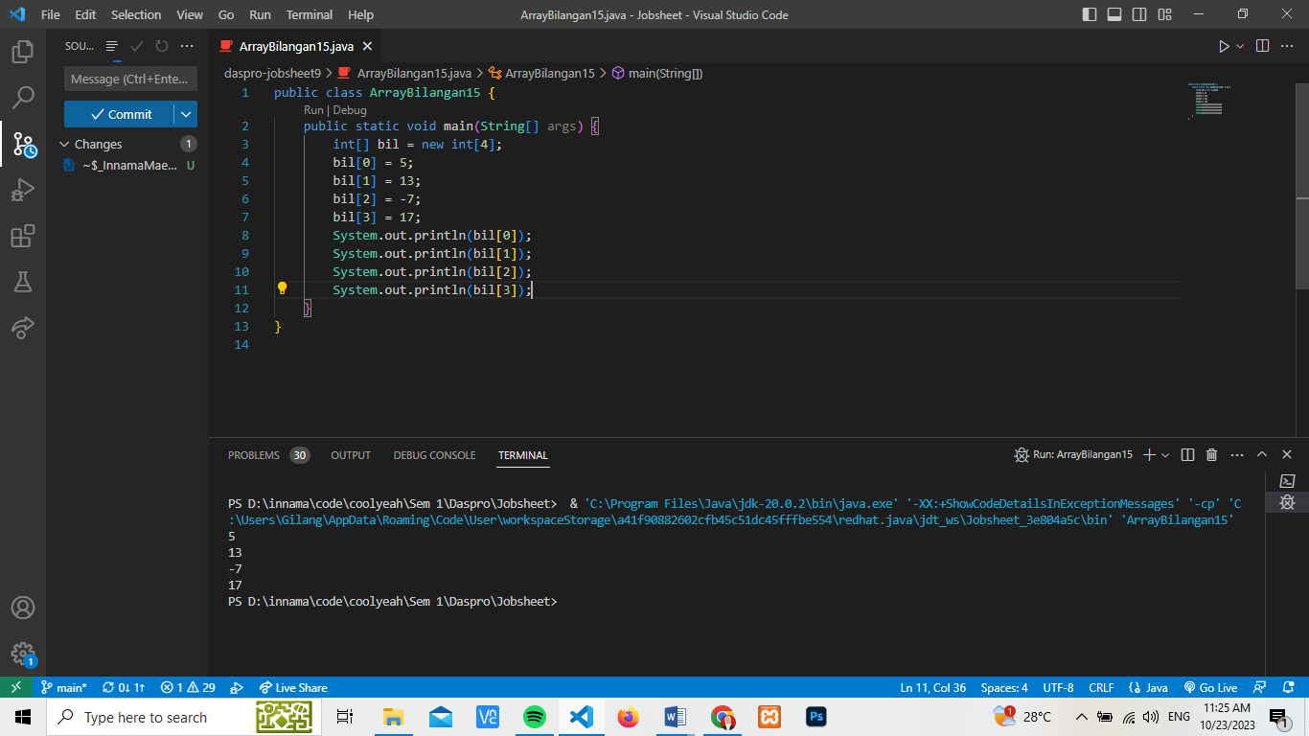

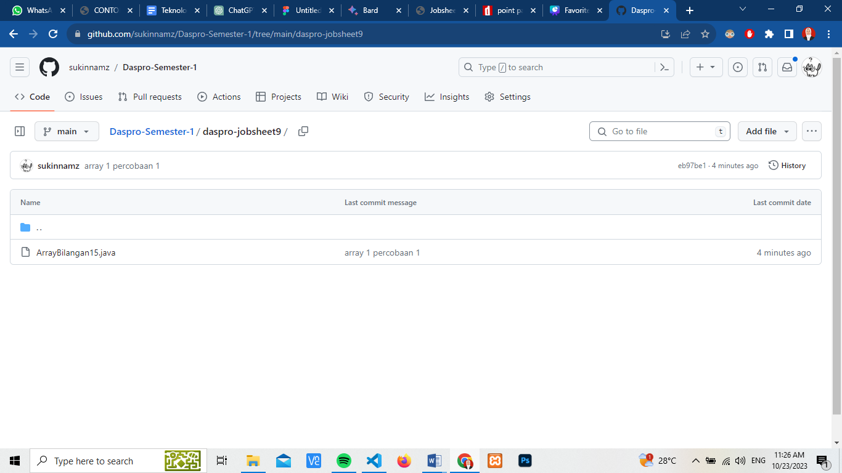

Pertanyaan

1. Jika isi masing-masing elemen array bil diubah dengan angka 5.0, 12867, 7.5, 2000000. Apa yang terjadi? Mengapa bisa demikian?

**Jawab :** Terjadi error dikarenakan array hanya dapat menampung banyak data dengan tipe data yang sama. Dan array tersebut telah dideklarasikan dengan tipe integer.

1. Modifikasi kode program di atas dengan melakukan inisialisasi elemen array sekaligus pada saat deklarasi array.

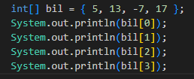

1. Ubah statement pada langkah No 4 menjadi seperti berikut!

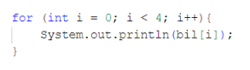

Apa keluaran dari program? Jelaskan maksud dari statement tersebut.

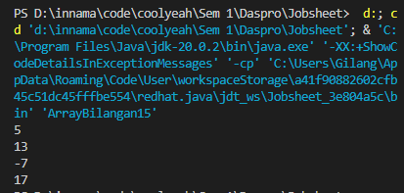

**Jawab :** Mengulangi mencetak elemen array sebanyak 4 kali.

1. Jika kondisi pada statement for-loop di atas diubah menjadi: i <= 4, apa keluaran dari program? Mengapa demikian?

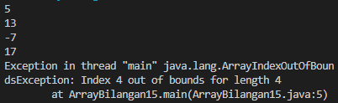

**Jawab :** Terjadi error dengan pesan seperti diatas, karena elemen array hanya ada 4 yang mana indeks array dimulai dari 0 sehingga jika ada 4 elemen maka index maksimal hanya 3

1. Push dan commit kode program ke github

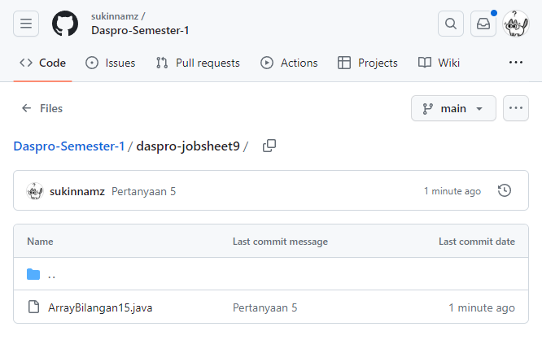

Percobaan 2

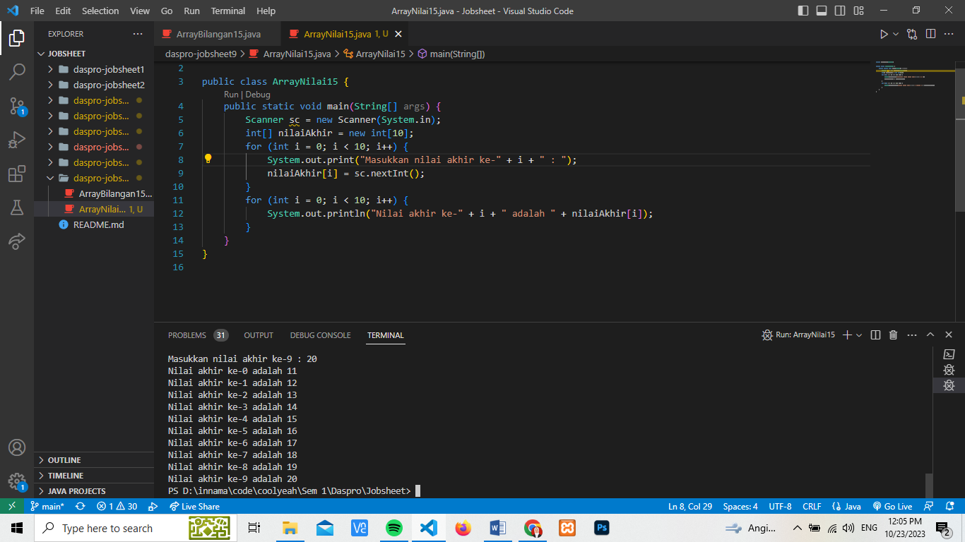

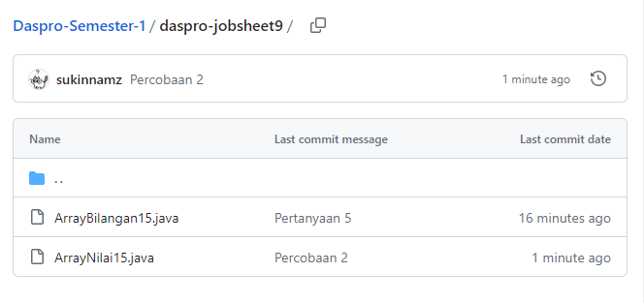

1. Ubah statement pada langkah nomor 5 menjadi seperti berikut ini:

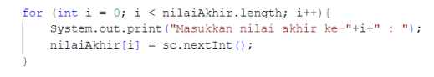

Jalankan program. Apakah terjadi perubahan? Mengapa demikian?

**Jawab :** Tidak terjadi perubahan, karena nilaiAkhir.length bernilai 10

1. Apa yang dimaksud dengan kondisi: i < nilaiAkhir.length ?

**Jawab :** niali dari variable i kurang dari jumlah elemen pada array nilaiAkhir

1. Ubah statement pada langkah nomor 6 menjadi seperti berikut ini, sehingga program hanya menampilkan nilai Mahasiswa yang lulus saja (yaitu mahasiswa yang memiliki nilai >= 70):

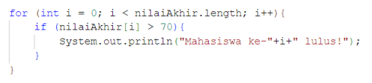

Jalankan program dan jelaskan alur program!

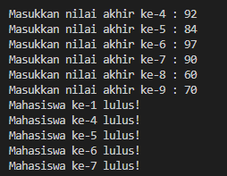

**Jawab :** Program menerima inputan sebanyak 10 kali kemudian hanya mencetak perintah untuk index yang memiliki nilai lebih dari 70

1. Modifikasi program agar menampilkan status kelulusan semua mahasiswa berdasarkan nilai, yaitu dengan menampilkan status mana mahasiswa yang lulus dan tidak lulus, seperti ilustrasi output berikut

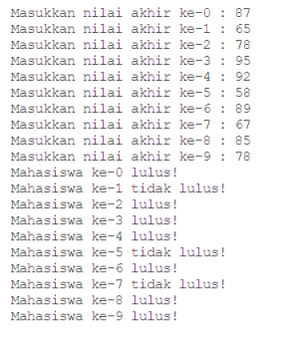

**Jawab :**

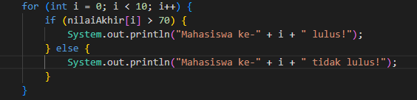

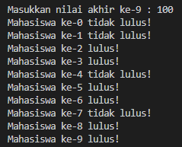

1. Push dan commit kode program ke github

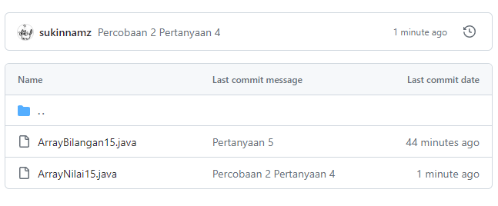

Percobaan 3

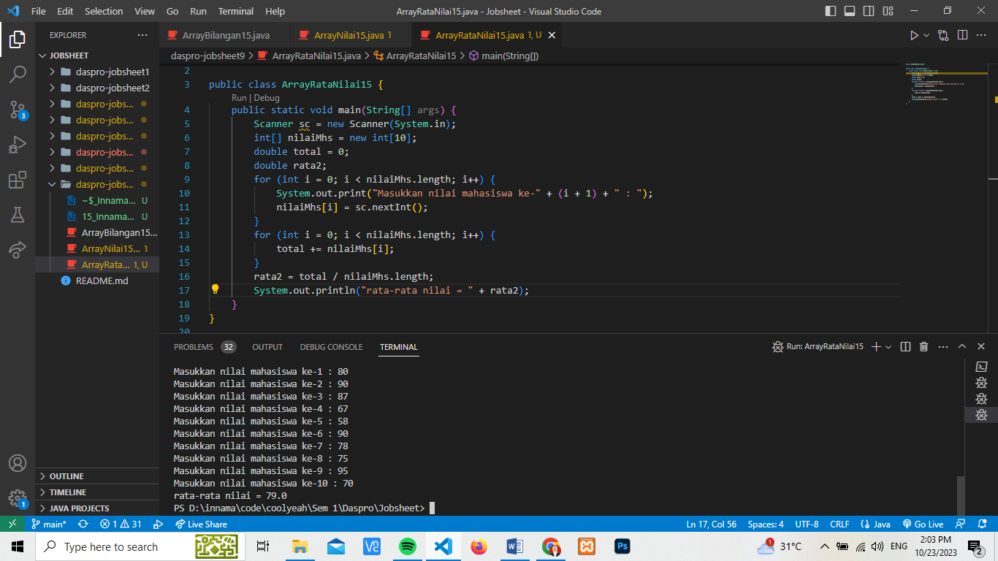

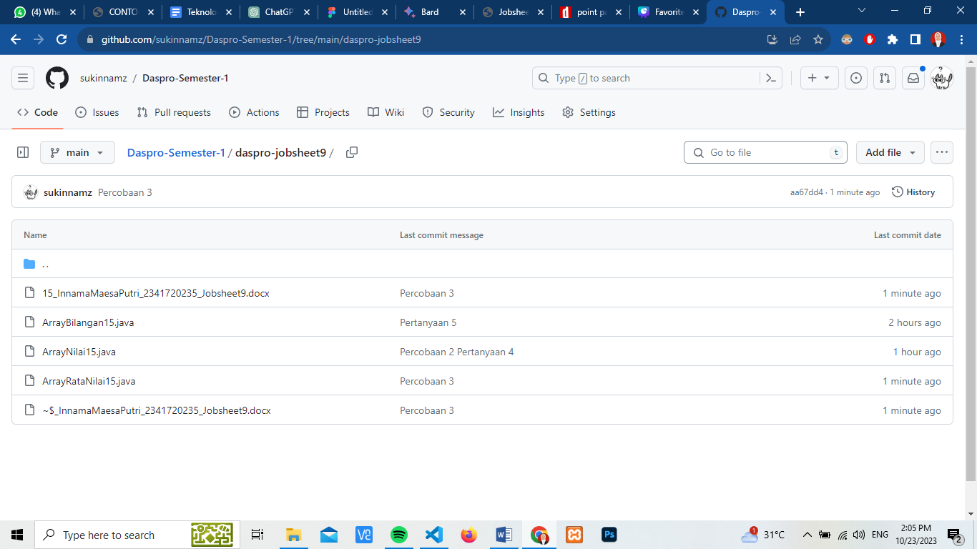

1. Modifikasi kode program pada praktikum percobaan 3 di atas (ArrayRataNilaiXX.java) agar program dapat menampilkan banyaknya mahasiswa yang lulus, yaitu mahasiswa yang memiliki lebih besar dari 70 (>70)

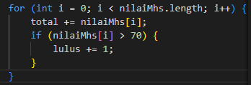

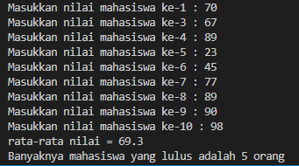

1. Modifikasi program pada praktikum percobaan 3 di atas (ArrayRataNilaiXX.java)sehingga program menerima jumlah elemen berdasarkan input dari pengguna dan mengeluarkan output seperti berikut ini:

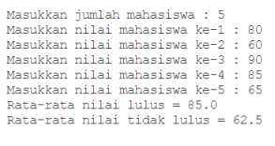

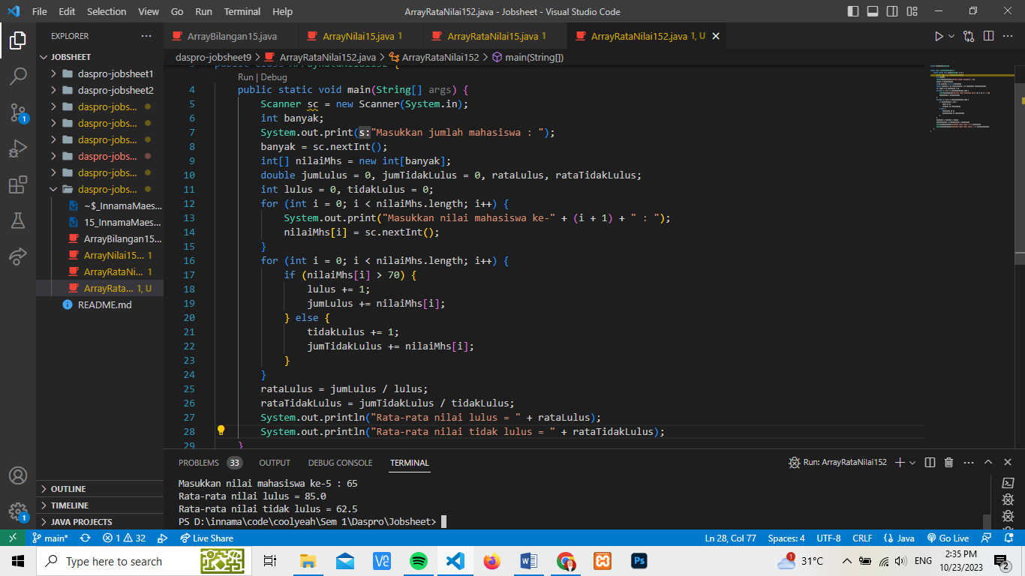

1. Push dan commit kode program ke github

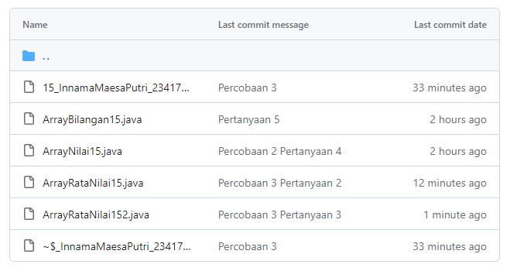

Percobaan 4

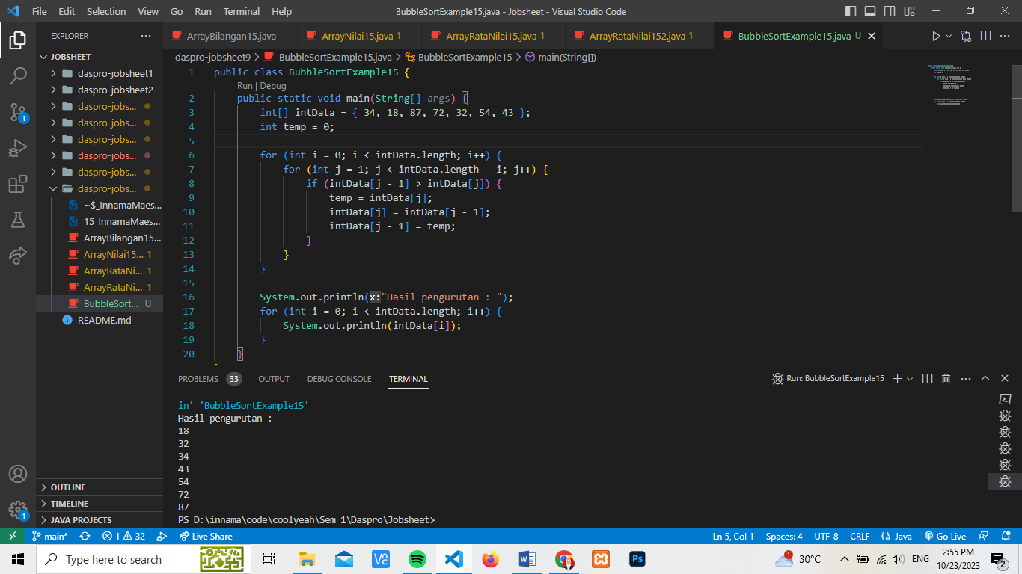

1. Modifikasi program pada percobaan 4 di atas, sehingga urutannya mengecil (descending).

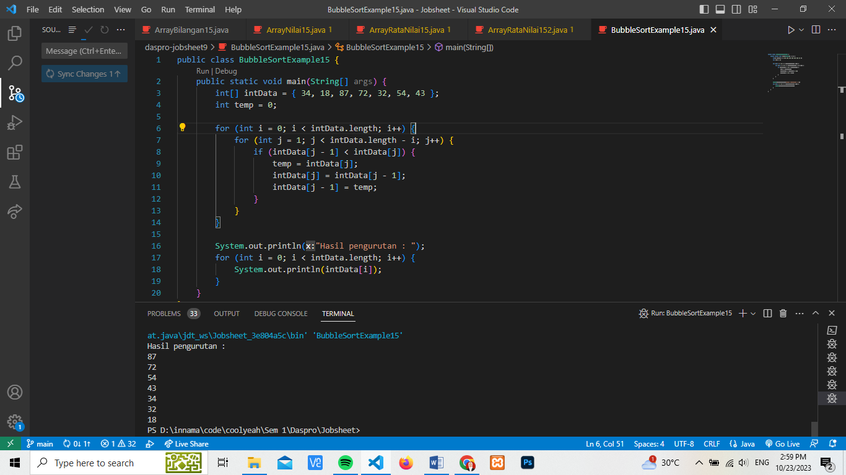

1. Push dan commit kode program ke github.

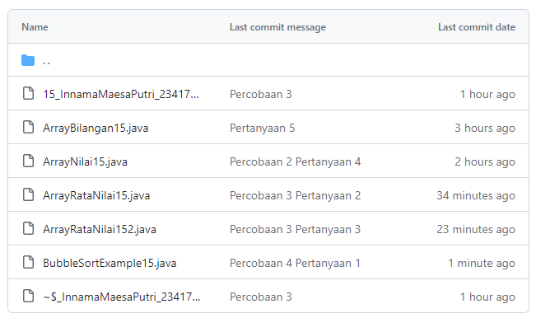

Tugas

1. Buat program untuk menghasilkan nilai tertinggi, nilai terendah, dan rata-rata dari suatu array berisi bilangan bertipe integer.

Ketentuan:

* + Input: Banyaknya elemen, nilai tiap elemen
  + Output: Nilai tertinggi, nilai terendah, nilai rata-rata

